18 НОЯБРЯ - ДЕНЬ РОЖДЕНИЯ ДЕДА МОРОЗА В ГРУППЕ «СОЛНЫШКО»

Цель: Ознакомление детей с праздником День рождения Деда Мороза, с историей возникновения и традициями этого праздника.
Задачи:
- Формировать интерес детей к созданию общего рисунка для Деда Мороза.
- Развивать логическое мышление, творческое воображение, внимание.
- Воспитывать уверенность, самостоятельность в художественном поиске и при воплощении замыслов.
- Закрепить знания о зиме как о времени года; продолжать учить выделять ее основные признаки.
Ход занятия:
Воспитатель: Доброе утро, ребята! Ребята, мне сегодня на электронную почту пришло приглашение на День рождения от одного очень известного волшебника, которого любят и очень ждут все дети на свете. Хотите узнать, от кого оно? Послушайте загадку:
Самый добрый в мире дед
В шубу - валенки одет.
Бородой седой зарос
Наш любимый…
(ответы детей) Правильно, Дед Мороз!
Воспитатель: А вы знаете, какой сегодня день? Сегодня 18 ноября. И в этот день, оказывается, у Деда Мороза День рождения.
Воспитатель: А как вы думаете, почему День рождения Деда Мороза именно сегодня, поздней осенью? (Как раз в это время в Великом Устюге начинаются настоящие морозы, и в свои права вступает матушка Зима).
Воспитатель: А как мы узнаем, что наступила зима?
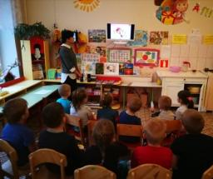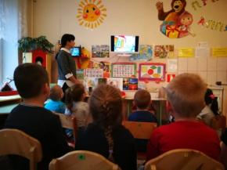
Просмотр видеоролика «Зима»
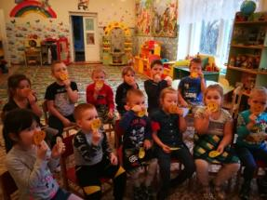
Игра «Я люблю зиму потому что…»
Сказка «Как появился Дед Мороз». (Автор сказки Александр Слащёв)
В далёкие давние времена жил на свете мальчик. И был этот мальчик круглым сиротой. Никто никогда не говорил ему ласковых слов, никто никогда не дарил ему даже простой конфеты. Мальчик не жаловался и ничего не просил. Шло время: мальчуган стал юношей, потом мужчиной, а потом поседел и превратился в дедушку. Однажды (это случилось в ночь под новый год) он горько вздохнул и впервые в своей жизни сказал: «Эх, видимо никто никогда мне ничего не подарит!» Услышал этот вздох Великий повелитель сказок и тут же принёс в дом «мальчика» огромное множество игрушек и сладостей.
Но мальчик стал уже дедушкой, седым дедушкой с большой и длинной бородой. Он посмотрел на подарки и тихо молвил: «Спасибо тебе, Повелитель сказок, за доброту, за ласку! Но что мне делать со всеми этими машинками, куклами, конфетами? Мне они уже не нужны. Я теперь даже шоколад с мармеладом не люблю. А знаешь что? Раздам - ка я всё детям!!!» Взял он мешок с подарками, посох (чтоб быстрее идти), надел тёплую шубу, шапку, да и пошёл на ночь, глядя в те дома, где жили мальчишки и девчонки. Увидев это, Повелитель сказок очень обрадовался.
– С этой поры наделяю тебя непомерной волшебной силой! – громогласно объявил он – быть тебе навсегда моим первым помощником! Каждый год будешь ты приходить в гости к людям, совершать чудеса и дарить детям, всем без исключения, подарки! А звать тебя будем Дедом Морозом!
Воспитатель: Кто знает, где родина Деда Мороза? (ответы детей) Родина Дед Мороза город Великий Устюг.
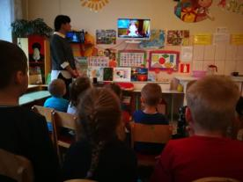
Просмотр видеоролика «Резиденция российского Деда Мороза в Великом Утюге»
Воспитатель: Ребята, давайте поиграем в любимую игру Деда Мороза «Снежинка, вьюга, сугроб»
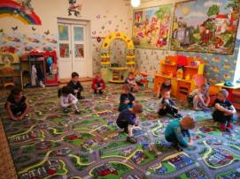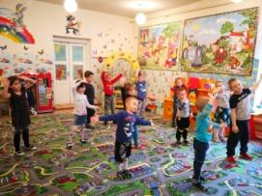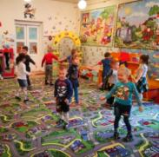
Игровая задача: На слово «Сугроб» дети изображают сугроб, садясь на корточки и обняв колени; на слово «Снежинка» - кружатся вокруг себя, на слово «Вьюга» - качают поднятыми вверх руками из стороны в сторону.
Родина Деда Мороза – Устюг!
Там он родился средь ветров и вьюг.
Там он живет средь искристых снегов,
Среди сосулек и холодов.
Мы с днем рожденья его поздравляем
Встречи скорейшей чудесной желаем!
Будем его с нетерпением ждать
Праздник прошедший весь год вспоминать.
Воспитатель: Ребята, на день рождения принято дарить подарки.
- Как же нам поздравить Деда Мороза с праздником?
-Что можно подарить Дедушке? (варианты детей)
Воспитатель: В день рождения принято говорить имениннику приятные слова, комплименты. Давайте подарим дедушке добрые слова.
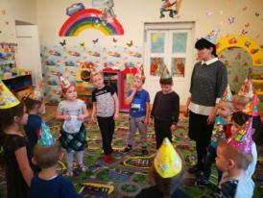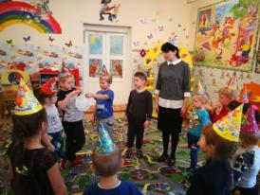
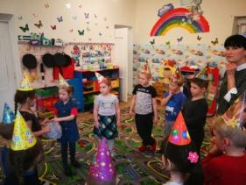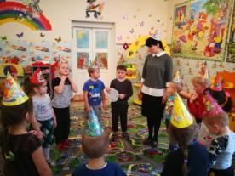
Дети встают в круг, передают друг другу снежинку и говорят добрые сова.
- Дед Мороз какой? (добрый, красивый, большой и т. д.)
Воспитатель: Давайте и мы его поздравим и сделаем подарок! Самый лучший – подарок, сделанный своими руками. Мы сделаем с вами для Дедушки Мороза большую открытку. Для этого нам понадобится большой лист – ватман, цветные карандаши, клей и вата.
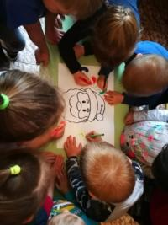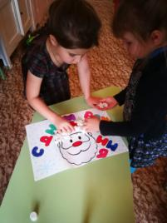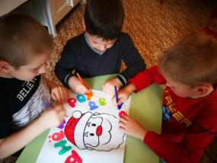
Дети раскрашивают буквы, изображение Деда Мороза. А бороду украшают из ватных шариков.
Воспитатель: Ребята, давайте посмотрим какая красивая и необычная открытка у нас получилось.
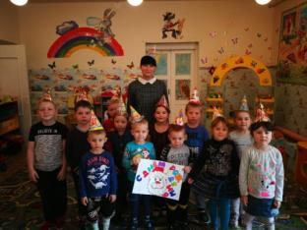
Дед Мороз обрадуется нашему подарку, ведь она была сделана своими руками и с большой любовью!

